Моногибридное и дигибридном скрещивание
Первый закон Менделя
Моногибридное скрещивание — это скрещивание организмов, отличающихся друг от друга по одной паре альтернативных признаков.
Мендель изучал закономерности моногибридного скрещивания гороха.

Он рассматривал семь хорошо заметных альтернативных свойств (белые и пурпурные цветки, зелёная и жёлтая окраска семян, морщинистая и гладкая поверхность семян и т. д.).

В одном из опытов Мендель исследовал наследование окраски семян гороха при скрещивании растений, имеющих жёлтые и зелёные семена. Оказалось, что в первом поколении (F1) все гибридные растения имели жёлтые семена.

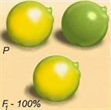

Такие же результаты Мендель получил по каждому из семи признаков. Так был выведен первый закон Менделя, или закон единообразия первого поколения.
При скрещивании двух особей чистых линий, отличающихся по одной паре альтернативных признаков, наблюдается единообразие гибридов первого поколения.
Второй закон Менделя
Мендель подверг самоопылению выращенные гибриды первого поколения. Сформировавшиеся в них семена учёный высеял снова. В итоге он получил следующее, второе поколение (F2) гибридов. Мендель исследовал 8023 горошины. Среди них жёлтых было 6022, а зелёных — 2001, что очень близко к соотношению 3:1.

По другим признакам были получены сходные результаты — во втором поколении наблюдалось расщепление по альтернативным признакам в соотношении 3:1, т. е. три четверти особей второго поколения имели доминантные признаки, а одна четверть — рецессивные.

Так был установлен второй закон Менделя — закон расщепления.
При скрещивании гибридов первого поколения между собой во втором поколении наблюдается расщепление по альтернативным признакам в отношении 3:1.
Дальнейшее скрещивание учёный проводил с целью выявить, как будет происходить наследование в третьем, четвёртом и следующих поколениях. Он выращивал образцы, используя самоопыление.

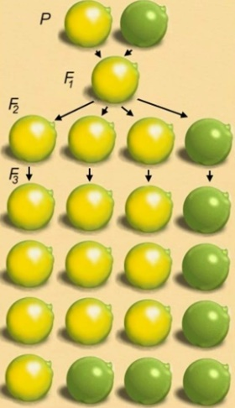

Было установлено, что растения с рецессивными признаками в последующих поколениях дают потомство только с рецессивными свойствами.

Иначе вели себя растения второго поколения с доминантными признаками. Среди них Мендель обнаружил две группы. Часть особей давала потомство только с доминантным признаком. В потомстве другой части наблюдалось расщепление: появлялись особи и с доминантными, и с рецессивными признаками в отношении 3:1.

Цитологические основы моногибридного скрещивания
Для объяснения результатов своих исследований Мендель предложил гипотезу «чистоты гамет». Он предположил, что альтернативные признаки определяются наследственными задатками (факторами), которые передаются от родителей потомству с гаметами. В каждой гамете находится один фактор из пары.

Развитие генетики подтвердило предположения Менделя. Была установлена природа наследственных задатков. Их стали называть генами.

Связь между поколениями при половом размножении осуществляется через гаметы, которые несут гены, определяющие развитие того или иного признака. При образовании гамет в каждую из них попадает одна из гомологичных хромосом, и, значит, один ген из пары.

В соматических клетках диплоидного организма эти задатки являются парными: один получен от отцовского организма, а другой — от материнского.

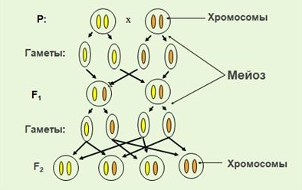
Схема гипотезы «чистоты гамет»

Мендель предложил обозначать доминантные наследственные задатки заглавными буквами, а соответствующие им рецессивные задатки — прописными буквами.

Каждый ген имеет два состояния — A и a. Они составляют одну пару и располагаются в одних и тех же локусах (участках) гомологических хромосом.

Представим результаты опытов Менделя по моногибридному скрещиванию гороха в виде схемы.

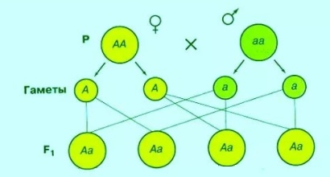
Схема скрещивания гомозигот

В родительском поколении материнская и отцовская формы гомозиготны по исследуемому признаку, поэтому образуют гаметы только с аллелем A или только с a.

При оплодотворении эти гаметы образуют зиготу, которая имеет оба аллеля Aa — доминантный и рецессивный. В результате все гибриды F1 единообразны по данному признаку, так как доминантный аллель подавляет действие рецессивного аллеля.

Гибриды первого поколения являются гетерозиготными и образуют гаметы двух типов, несущие аллели A и a. При их самоопылении в F2 получается расщепление по генотипу в отношении 1AA :2Aa :1aa, т. е. одна четвёртая часть гибридов гомозиготна по доминантным аллелям, половина — гетерозиготна и одна четвёртая часть — гомозиготна по рецессивным аллелям.

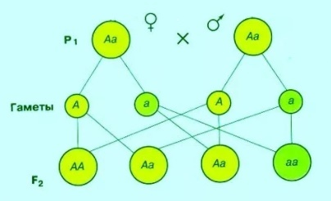
Схема скрещивания гетерозигот

Так как генотипам AA и Aa соответствует один и тот же фенотип (жёлтая окраска семян), то расщепление по фенотипу будет следующим — 3 жёлтых : 1 зелёный.

Значит, во втором поколении расщепление по генотипу составляет 1:2:1, а по фенотипу — 3:1.

Четвёртую часть потомства (25 %) составляют доминантные гомозиготы, половину (50 %) — гетерозиготы, четвёртую часть (25 %) — рецессивные гомозиготы.

Три части потомства (75 %) получают доминантный признак, одна часть (25 %) — рецессивный.

Скрещивание, при котором родительские особи отличаются по двум парам аллелей, называется дигибридным.
Гибриды, гетерозиготные по двум генам, называют дигетерозиготными. Их генотип AaBb.

Закономерности наследования нескольких пар признаков изучал Г. Мендель. Для дигибридного скрещивания он использовал чистые линии гороха, различающиеся по двум парам признаков: жёлтые гладкие семена и зелёные морщинистые.

У всех гибридов первого поколения были жёлтые гладкие семена, т. е. наблюдалось единообразие первого поколения.

Обрати внимание!
Гены, определяющие развитие разных пар признаков, называются неаллельными и обозначаются разными буквами латинского алфавита.
Обозначим аллели жёлтой окраски A, зелёной окраски — a, гладкой формы — B, морщинистой формы — b.

Родительские растения в этом случае имеют генотипы AABB и aabb, а гибриды F1— AaBb , т. е. являются дигетерозиготными.

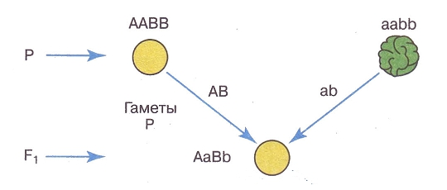

Во втором поколении после самоопыления гибридов F1 вновь появились морщинистые и зелёные семена.

При этом получились четыре фенотипические группы в следующем соотношении: 315 жёлтых гладких, 101 жёлтое морщинистое, 108 зелёных гладких, 32 зелёных морщинистых семени.

Это очень близко к соотношению 9:3:3:1.

Из 556 семян Мендель получил 423 гладких и 133 морщинистых, 416 жёлтых и 140 зелёных. Соотношение по каждой паре признаков, как и при моногибридном скрещивании, составило 3:1.

Значит, дигибридное расщепление представляет собой два независимо идущих моногибридных расщепления, которые как бы накладываются друг на друга. Отдельные пары признаков ведут себя в наследовании независимо. В этом сущность третьего закона Менделя — закона независимого наследования признаков.
При скрещивании особей, отличающихся друг от друга по двум и более парам альтернативных признаков, гены и соответствующие им признаки наследуются независимо друг от друга и комбинируются во всех возможных сочетаниях.
Обрати внимание!
Третий закон Менделя выполняется только для генов, локализованных в разных парах гомологичных хромосом.

Цитологические основы независимого наследования
При гаметогенезе разные хромосомы, а с ними и гены, оказываются в разных гаметах. Ген A может попасть в одну гамету с геном B или геном b. С такой же вероятностью ген a может объединиться с геном B или b.

Дигетерозиготные особи с генотипом AaBb образуют четыре вида гамет в одинаковом количестве: AB, Ab, aB, ab.

При оплодотворении гаметы одного организма случайно встречаются с гаметами другого организма. Свободное сочетание гамет заканчивается образованием 16 типов зигот. Установить все возможные сочетания генов в образовавшихся зиготах можно с помощью решётки Пеннета.

Результаты скрещивания гибридных растений гороха можно представить следующим образом:

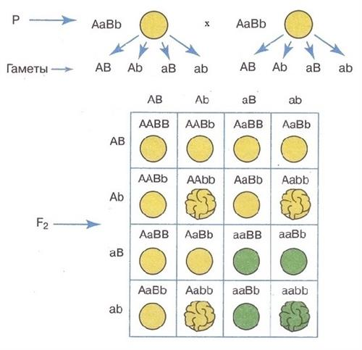

Расщепление по фенотипу:
- 9 — жёлтые гладкие;
- 3 — жёлтые морщинистые;
- 3 — зелёные гладкие;
- 1 — зелёные морщинистые.

В общем случае это выглядит так:
- 9 — доминантные по обоим признакам (A_B_);
- 3 — доминантные по первому и рецессивные по второму признаку (A_bb);
- 3 — рецессивные по первому и доминантные по второму (aaB_);
- 1 — рецессивные по обоим признакам (aabb).

Расщепление по генотипу (9 классов):

1AABB : 2AABb : 1AAbb : 2Aabb : 4AaBb : 2AaBB : 1aaBB : 2aaBb : 1aabb.

Обрати внимание!
Такие результаты возможны только в том случае, если гены расположены в разных парах хромосом и наблюдается полное доминирование по двум парам признаков.

Решите задачу. У крупного рогатого скота ген, обусловливающий черную окраску шерсти, доминирует над геном, определяющим красную окраску. Какое потомство можно ожидать от скрещивания гомозиготного черного быка и красной коровы?
Разберем решение этой задачи. Вначале введем обозначения. В генетике для генов приняты буквенные символы: доминантные гены обозначают прописными буквами, рецессивные — строчными.
Ген черной окраски доминирует, поэтому его обозначим А. Ген красной окраски шерсти рецессивен — а. Следовательно, генотип черного гомозиготного быка будет АА.
Каков же генотип у красной коровы? Она обладает рецессивным признаком, который может проявиться фенотипически только в гомозиготном состоянии (организме). Таким образом, ее генотип аа. Если бы в генотипе коровы был хотя бы один доминантный ген А, то окраска шерсти у нее не была бы красной. Теперь, когда генотипы родительских особей определены, необходимо составить схему теоретического скрещивания.
Черный бык образует один тип гамет по исследуемому гену — все половые клетки будут содержать только ген А. Для удобства подсчета, выписываем только типы гамет, а не все половые клетки данного животного.
У гомозиготной коровы также один тип гамет — а. При слиянии таких гамет между собой образуется один, единственно возможный генотип — Аа, т.е. все потомство будет единообразно и будет нести признак родителя, имеющего доминантный фенотип — черного быка.
Таким образом, можно записать следующий ответ: при скрещивании гомозиготного черного быка и красной коровы в потомстве следует ожидать только черных гетерозиготных телят.

